GE iCon Light Waschtisch 120x48cm zwei Hahnlöcher, m. Ül., weiß, KeraTect

Geberit

Eigenschaften

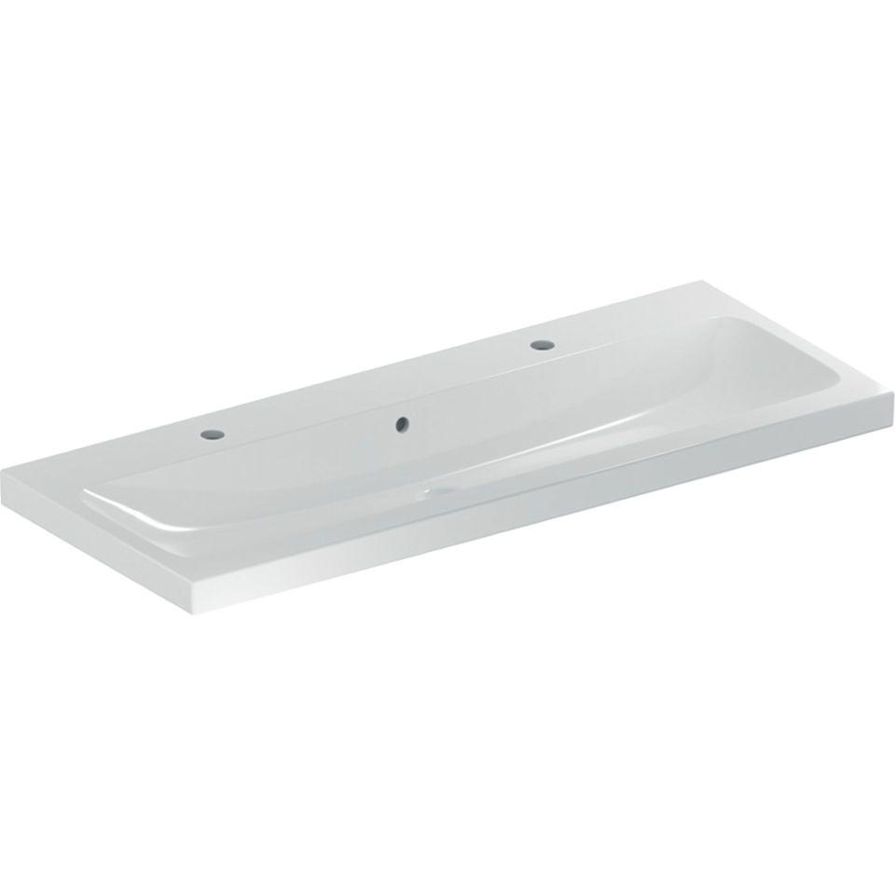

GTIN:

4025410894823

HAN:

501837002

Farbton

weiß

Form

rechteckig

Montageart

hängend

Oberfläche

glänzend, Schmutz abweisend

Produkt

Einzelbecken

Werkstoff

Keramik

Anzahl Plätze

1,00

Höhe (mm)

155,00

Tiefe (mm)

480,00

Armaturenloch

links und rechts

Befestigungsart

Dübelbolzen

Einbau/Montage/Aufstellung

unterbaufähig, Wandmontage

Ausladung Becken (mm)

480,00

Breite/Durchmesser (mm)

1.200,00

Mittenabstand Schraubenlöcher (mm)

280,00

Sichtbarkeit Überlauf

true